Análisis de la página web **W3Schools**

Nombre/logo de la página

Menú desplegable

Menú principal

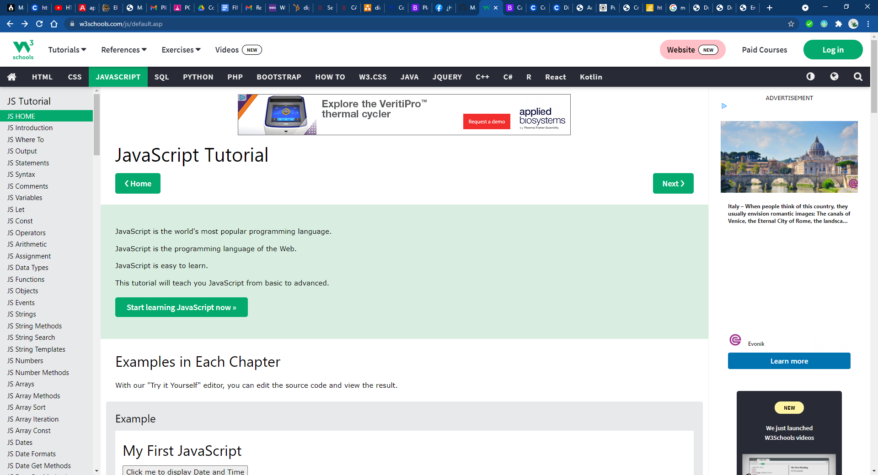

Publicidad

Contenido del tema

Tema

Barra de navegación

Partes que componen la página Web:

* 1. Nombre de la página
  2. Menú principal en forma horizontal
  3. Barra de navegación
  4. Menú desplegable
  5. Tema